13 rue Floquet, Vallée du tir,
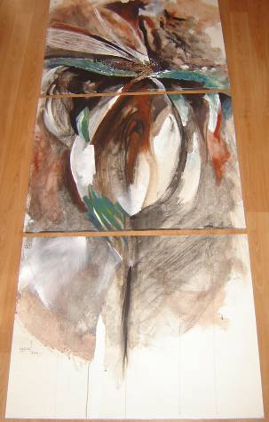
98800 Nouméa Tel : 81 45 17 ou 92 77 52
Nouvelle-Calédonie Email : carnicellisebastien@yahoo.fr
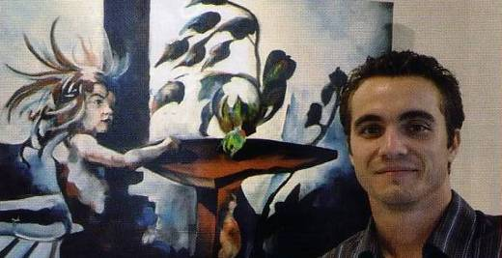
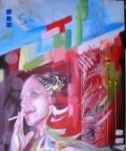
Sébastien CARNICELLI

Description du travail | Techniques principales : acrylique sur toiles ou papier, graphite, collages photos et esquisses.  Tendances : une partie de mon travail de peintre plasticien s’attache à représenter de manière figurative les choses, mais j’aime aussi y ajouter une part de mystère, un peu comme dans la figuration narrative.  Une autre partie de mes recherches s’oriente autour des motifs de tatouages polynésiens : originaire de Nouvelle Calédonie, la recherche identitaire bien que poly-culturelle est constante dans mon oeuvre.
Formation | 1999 Lycée La Pérouse Nouméa  - Baccalauréat lettres – Arts plastiques  2000-2003 Université d’Aix-Marseille Aix en Provence  - Licence d’Arts plastiques à Aix en Provence.  2003-2005 IUFM du Pacifique Nouméa  - Diplôme et formation de Professeur des Ecoles
Expositions  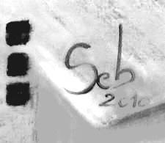 | 2008  - du 2 au 16 juin Hôtel de la Province Sud Nouméa Participation à « Féminisme, Saphisme & co » (exposition collective)  - (Juin - Juillet 2008) Exposition Suva au sein de l’Alliance Française avec l’Association Soap’art Océanie Fidji  - Exposition « VARIATIONS » galerie Arte Bello du 8 au 13 décembre 2008 ( première exposition personnelle) Nouméa  2009  - Du 1er au 13 juin 2009 Intervention / performance (exposition collective) « Partage de signes, signes de partages » à la Galerie Lec Lec Tic  Nouméa  - Du 25 juin au 22 juillet 2009 exposition collective des réalisations à la suite de l’intervention « Partage de signes, signes de partages » au Centre d’Art de la ville Nouméa  - Du 24 juin au 14 juillet 2009 Seconde exposition personnelle au Centre Culturel Coréen de Nouvelle Calédonie. Nouméa  - Du 25 juin au 4 juillet 2009 Exposition collective à la Bibliothèque Bernheim « Métissons nous mais tissons nos différences » Nouméa  2010  - Du 1er au 25 septembre 2010 Seconde exposition personnelle au Centre Culturel Coréen de Nouvelle Calédonie. Nouméa  2011  - Pas encore d’expo : je m’y prépare !!!

